MineCraft服务器搭建

## 安装 Screen

任务时间：时间未知

MineCraft 是长期运行的，但是 Linux 下只要关闭连接，所有运行在该窗口下的服务都是被 kill，所以我们需要 Screen 来保持我们的 MineCraft 长期运行。

### 安装

yum 命令可以简化我们的操作，现在，我们来安装 Screen 吧。

yum -y install screen

## 安装 Java 环境

任务时间：10min ~ 30min

因为 MineCraft 是使用 Java 写的，服务端也统一使用了 Java ，我们需要安装 Java 环境来让服务端运行起来。

### 下载 JRE 包

首先，我们需要先获取到 JRE 的安装包，java官方下载页可以找到这些我们需要的包[?]

wget http://labs-1252120672.file.myqcloud.com/asserts/jre-8u111-linux-x64.tar.gz

下方的命令可以直接复制

### 解压 JRE 包

首先我们把之前下载的包解压

tar -xvf jre-8u111-linux-x64.tar.gz

### 配置环境变量

首先我们需要打开 profile 文件。

nano /etc/profile

将以下内容写入到文件的最后。

export PATH USER LOGNAME MAIL HOSTNAME HISTSIZE HISTCONTROL

export JAVA_HOME=/root/jre1.8.0_111

export PATH=$JAVA_HOME/bin:$PATH

export CLASSPATH=.:$JAVA_HOME/lib/dt.jar:$JAVA_HOME/lib/tools.jar

接下来我们需要执行我们之前写的这些。

source /etc/profile

## 下载与运行服务端

任务时间：10min ~ 30min

### 下载服务端文件

首先我们先获取服务器核心

wget http://labs-1252120672.file.myqcloud.com/asserts/PaperSpigot-latest.jar

[关于如何下载核心]

我个人比较喜欢的一个镜像站是这个: <http://yivesmirror.com/> 

下载流程:点左上方downloads，之后选择自己需要的服务端，然后点击download，最后直接点击他的文件名，比如下面这样: 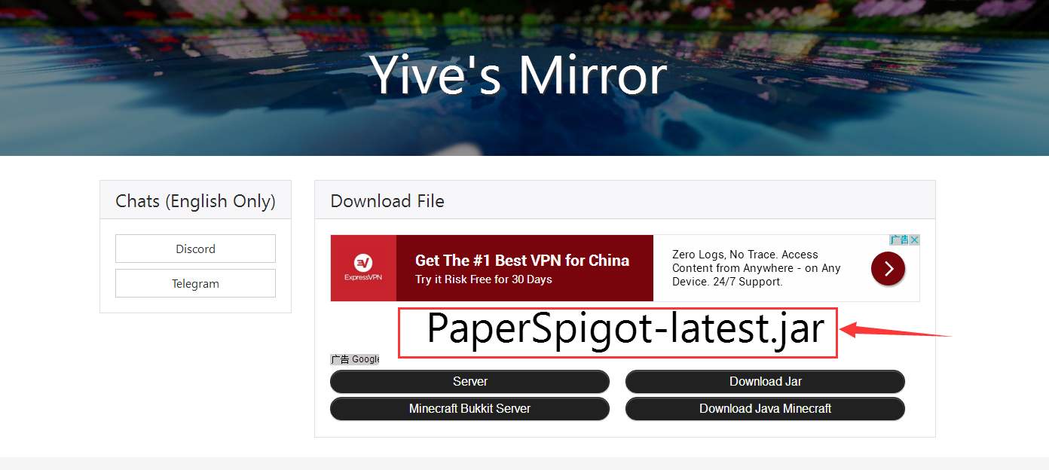

### 新建 Screen 窗口

新建一个 Screen 窗口  
格式为screen -S 窗口名称

screen -S MineCraft

### 运行服务端 jar

格式为java -jar 核心文件名.jar

java -jar PaperSpigot-latest.jar

### 同意最终用户许可协议

修改 eula 文件[?]

nano eula.txt

将里面的eula=false  
改为eula=true

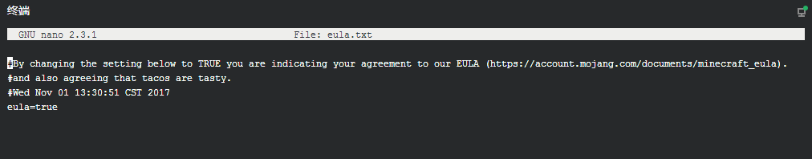

服务器为什么没开起来呢？因为我们没有同意 eula （最终用户许可协议），想要深入了解的同学可以在各大搜索引擎搜索一下 Bukkit 等一些服务端之前发生的一些事情。

### 重新运行服务端 jar

java -jar PaperSpigot-latest.jar

image

我们先关闭服务端[?]

stop

首先我们打开配置文件 server.properties [?]

nano server.properties

我们找到online-mode一行，把 true 改成 false

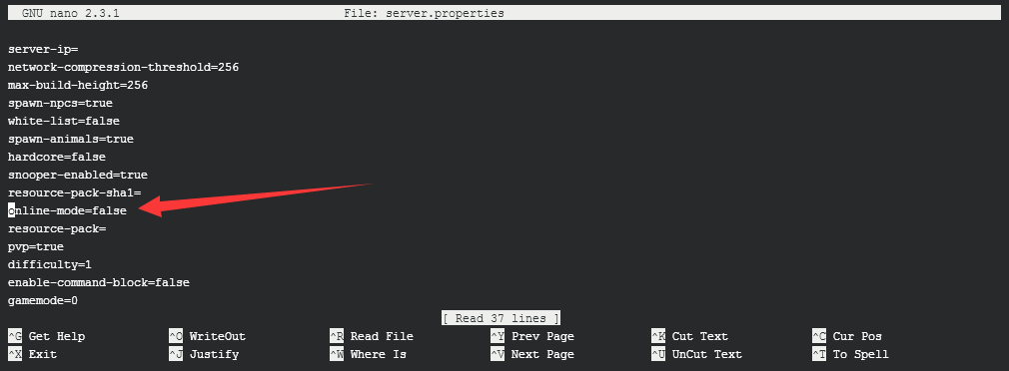

修改完成保存。

经过上面那步我们的服务器其实是开启成功了的，但是因为是在线模式,所以我们是进不了游戏的，我们需要把在线模式关闭，这样我们才能进入

server-port //这个是占用的端口，默认25565，如果保持默认，那么登陆服务器的时候不用输入端口号  
online-mode //这个是正版登录，默认为 true ，改成 false 的话普通用户也能登陆  
max-players //这个是最大人数，默认是20人

### 最后一步

现在我们再次启动服务器即可

java -jar PaperSpigot-latest.jar

当看到如下提示 Done (xxxxxs)! For help， type "help" or "?" 就说明服务器启动成功了！ 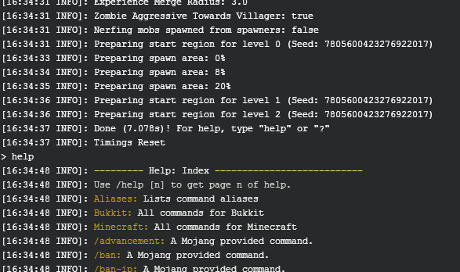

之后，咱们可以通过对应版本的游戏客户端访问自己的 ip:<您的 CVM IP 地址>  
如果修改了端口号则可以通过:<您的 CVM IP 地址>:自己设定的端口号  
访问服务器  
（ MC 的 PC 服务器默认端口为25565）

下面是两个说明:  
[常用指令]

[如果我要让mc继续运行要怎么办？]

/op 用户名(给某个用户管理员权限)  
/deop 用户名(去掉某个用户管理员权限)  
/ban 用户名(封禁某个用户)  
/unban 用户名(解禁某个用户)  
/tp 用户名(强制传送到某个用户身边)

如果你要长期挂服务器怎么办呢？  
使用putty等软件连接后，先按住Ctrl和a 再按 d 就能回到之前的窗口  
之后输入screen -r 窗口名 就可以继续操作MineCraft后台啦!